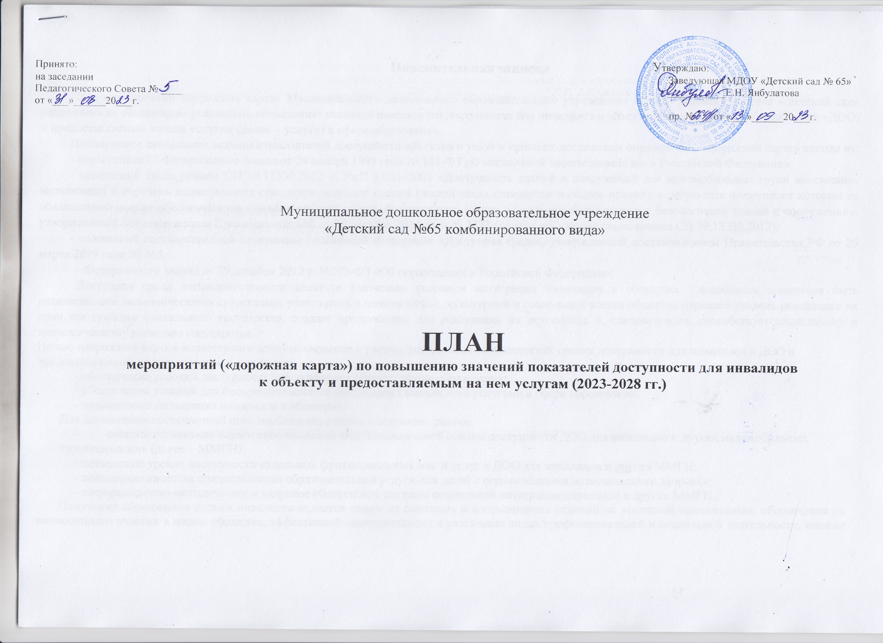

Пояснительная записка

План мероприятий «дорожная карта» Муниципального дошкольного образовательного учреждения «Детский сад №65 комбинированного вида» направлена на обеспечение условий по повышению значений показателей доступности для инвалидов к объекту Центр развития ребенка (далее –ДОО) и предоставляемым на нем услугам (далее – услуги) в сфере образования.
Планируемое повышение значений показателей доступности объектов и услуг и сроки их достижения определены в "дорожной карте" исходя из:
- норм статьи 15 Федерального закона от 24 ноября 1995 года № 181-ФЗ «О социальной защите инвалидов в Российской Федерации»;
- положений свода правил СП 59.13330.2012 "СНиП 35-01-2001 "Доступность зданий и сооружений для маломобильных групп населения", включенных в перечень национальных стандартов и сводов правил (частей таких стандартов и сводов правил), в результате применения которых на обязательной основе обеспечивается соблюдение требований Федерального закона «Технический регламент о безопасности зданий и сооружений», утвержденный постановлением Правительства ОФ от 26 декабря 2014 года № 1521 (далее - положения свода правил СП 59.13330.2012);
- положений государственной программы Российской Федерации «Доступная среда», утвержденной постановлением Правительства РФ от 29 марта 2019 года № 363.
- Федерального закона от 29 декабря 2012 г. №273-ФЗ «Об образовании в Российской Федерации»;
Доступная среда жизнедеятельности является ключевым условием интеграции инвалидов в общество. Способность инвалидов быть независимыми экономическими субъектами, участвовать в политической, культурной и социальной жизни общества отражает уровень реализации их прав как граждан социального государства, создает предпосылки для реализации их потенциала и, следовательно, способствует социальному и экономическому развитию государства.
Целью «дорожной карты» является поэтапное повышение с учетом финансовых возможностей уровня доступности для инвалидов к ДОУ и
предоставляемым на нем услугам, в том числе:
- обеспечение условий доступности для инвалидов объекта сферы образования;
- обеспечение условий для беспрепятственного пользования инвалидами услугами в сфере образования;
- полноценная интеграция инвалидов в общество.
Для достижения поставленной цели необходимо решить следующие задачи:
- совершенствование нормативно-правовой и организационной основы доступности ДОО для инвалидов и других маломобильных групп населения (далее – ММГН);
- повышение уровня доступности отдельных функциональных зон и услуг в ДОО для инвалидов и других ММГН;
- повышение качества предоставления образовательной услуги для детей с ограниченными возможностями здоровья;
- информационно-методическое и кадровое обеспечение системы социальной интеграции инвалидов и других ММГН.
Получение образования детьми инвалидов является одним из основных и неотъемлемых условий их успешной социализации, обеспечения их полноценного участия в жизни общества, эффективной самореализации в различных видах профессиональной и социальной деятельности, именно

поэтому формирование доступной для инвалидов среды жизнедеятельности является одной из приоритетных задач любого образовательной организации. На сегодняшний день для решения данных проблем в учреждении проведены следующие мероприятия:
- проведено обследование здания и прилегающей территории Комиссией по проведению обследования и паспортизации объекта (Центр развития ребенка) и предоставляемых услуг по обеспечению доступности для инвалидов на предмет доступности для маломобильных групп населения (далее – ММГН);
- на основе обследования разработан Паспорт доступности объекта социальной инфраструктуры и услуг для инвалидов и других ММГН. Но, несмотря на проделанную работу, проблема доступности услуг учреждения для маломобильных групп населения остаётся актуальной.
Для решения задач и достижения поставленной цели необходимо реализовать комплекс взаимосвязанных и скоординированных мероприятий.
Сроки реализации «Дорожной карты» - 2022 - 2030 годы.
В качестве контрольных показателей успешной реализации «Дорожной карты» определены следующие показатели доступности для инвалидов объектов и услуг:
  - Повышение значений показателей доступности для инвалидов объекта и услуг дорожной карты

№ п/п | Наименование показателей доступности для инвалидов объектов и услуг | Сте- пень доступ- ности | Значение показателей |  |  | Должностное лицо, ответственное за мониторинг и достижение запланированных значений показателей доступности
 |  |  | 2023 | 2026 | 2028
1 | Доступность для инвалидов, передвигающихся на креслах-  колясках | полностью доступен  частично доступен  условно доступен  недоступен | условно доступен | условно доступен | частично доступен | Заведующий
2 | Доступность для инвалидов с  нарушениями опорно- двигательного аппарата |  | условно доступен | условно доступен | частично доступен | Заведующий
3 | Доступность для инвалидов с нарушениями зрения |  | условно доступен | условно доступен | частично доступен | Заведующий
4 | Доступность для инвалидов с нарушениями слуха |  | частично доступен | частично доступен | полностью доступен | Заведующий
5 | Доступность для инвалидов с  нарушениями умственного развития |  | доступен | доступен | доступен | Заведующий

  - Перечень мероприятий, реализуемых для достижения запланированных значений показателей доступности для инвалидов и других ММГН объекта и услуг

№ | Наименование мероприятия | Нормативный правовой | Ответственные | Срок реали- | Ожидаемый результат
п/п |  | акт (программа), иной | исполнители, | зации
 |  | документ, которым | соисполнители
 |  | предусмотрено проведение
 |  | мероприятия
Раздел I. Совершенствование нормативной правовой базы
1 | Изучение законодательства РФ в  области обеспечения доступности для инвалидов объектов и услуг | Нормативные правовые акты РФ | Заместитель по безопасности | Постоянно | Владение нормативной базой
2 | Корректировка паспорта доступности | Паспорт доступности ДОУ для инвалидов и | Заместитель по  безопасности | 1 раз в год | Уточнение категории доступности объекта для
 |  | других ММГНи |  |  | инвалидов и других ММГН
 |  | предоставляемых им
 |  | услуг
2 | Корректировка дорожной карты | «Дорожная карта» ДОО | Заместитель по безопасности | 1 раз в год | Уточнение плана мероприятий по созданию условий доступности объекта для  инвалидов и других ММГН
3 | Корректировка программы развития | Программа развития ДОО | Заведующий | 1 раз в год | Уточнение плана мероприятий по созданию условий доступности объекта для  инвалидов и других ММГН
4 | Организация инструктирования работников ДОО по оказанию необходимой помощи инвалидам в  зависимости от характера их нарушения, |  | Заведующий, заместитель по безопасности | 1 раз в полугодие | Увеличение доли работников, прошедших инструктиро-

 | состояния здоровья при передвижении инвалида по объектам |  |  |  | вание по вопросам, связанным с  обеспечением доступности для инвалидов ДОО
Раздел П. Мероприятия по поэтапному повышению значений показателей доступности для инвалидов объектов инфраструктуры
1 | Проведение обследования здания, помещений, в которых гражданам предоставляются социальные услуги, на соответствие требований действующих  строительных норм и правил. | Акты обследования объекта инфраструктуры | Заведующий,  Заместитель по безопасности, комиссия | 1 раз в год | Определение объемов работ по обеспечению  условий доступности и их финансирования
2 | Подготовка финансово-экономического обоснования, необходимого для поэтапного выполнения работ по адаптации учреждения в целях создания  доступности для инвалидов | Распорядительные акты | Заведующий | 1 раз в год | Создание условий доступности объекта для инвалидов и других ММГН
3 | Реализация мер по обеспечению доступности  для инвалидов объекта  до реконструкции (капитального ремонта), и предоставляемых на нем услуг (с учетом результатов  паспортизации) (все преобразования, приобретение специального оборудования,  методической и учебной литературы и пр.) | Распорядительные акты | Заведующий,  Заместитель по безопасности | 2022-2028 | Обеспечение условий  индивидуальной мобильности инвалидам и возможности для самостоятельного их  передвижения по объекту с целью  получения услуг в сфере образования

4 | Установка рельефных и силуэтных указателей.  При наличии финансирования | Распорядительные акты | Заведующий, заведующий хозяйством | 2022-2028 | Создание условий доступности объекта для инвалидов колясочников
5 | Капитальный ремонт туалетной комнаты (увеличение дверных проемов, ликвидация порогов, изменение планировки туалетной комнаты, оснащение поручнями и вспомогательными элементами).  При наличии финансирования | Распорядительные акты,  сметная документация | Заведующий, заведующий хозяйством | 2022-2028 | Создание условий доступности объекта для инвалидов колясочников, для инвалидов по зрению, для инвалидов по слуху.
6 | Устройство поручня на путях движения первого этажа здания (корпус 1).  При наличии финансирования | Распорядительные акты | Заведующий, заведующий хозяйством | 2022-2028 | Создание условий доступности объекта для инвалидов колясочников
7 | Установка звуковых, визуальных и тактильных ориентиров:  - на лестничных маршах установка рельефных пластин с номерами этажа;  - приобретение тактильных пиктограмм с указанием «Направление движения»,  «Лестница», «Огнетушитель», указание кабинетов, служебных помещений, название учреждения и групповых  ячеек; | Распорядительные акты | Заведующий, заведующий хозяйством | 2022-2028 | Создание условий доступности объекта для инвалидов колясочников, для инвалидов по зрению, для инвалидов по слуху.

- оформление входных выходных полотен дверей сигнальными элементами;
- обозначение первой и последней ступени марша контрастной краской;
- покраска контрастными красками поверхности полов на путях движения на расстоянии 0,6 м. перед дверными проемами и входами на лестницы или приобретение тактильных ковриков.
При наличии финансирования
Раздел III. Мероприятия по поэтапному повышению значений показателей доступности предоставляемых инвалидам услуг с учетом имеющихся у них нарушенных функций организма, а также по оказанию им помощи в преодолении барьеров, препятствующих пользованию объектами и услугами
1 | Создание тематической страницы на официальном сайте ДОО, на котором установлена программа по адаптации сайта с учетом потребностей инвалидов по зрению | Распорядительные акты | Ответственный за ведение официального сайта  (оператор  сайта) | 2023 | Расширение сферы предоставления услуг инвалидам.
2 | Проведение цикла бесед с детьми на тему «Толерантное отношение к особым детям» | Образовательная программа ДОУ | Ответственные педагогические работники | В течение года | Воспитание толерантного отношения к сверстникам- инвалидам
3 | Организация педагогического сопровождения семей, имеющих детей с ОВЗ | Годовой план работы учреждения (консультации, семинары) | Заведующий, Ответственные педагогические работники | В течение года | Оказание помощи родителям, имеющим детей с ОВЗ

Раздел IV. Мероприятия по инструктированию или обучению специалистов, работающих с инвалидами, по вопросам, связанным с обеспечением доступности для них объектов, услуг и оказанием помощи в их использовании или получении (доступу к ним)
1 | Организация обучения и  инструктирования специалистов, связанных с обеспечением доступности для инвалидов объекта и предоставляемых услуг с учетом  имеющихся у инвалидов стойких расстройств функций организма и ограничений жизнедеятельности | Годовой план работы учреждения | Заведующий , заместитель по безопасности | Ежегодно | Увеличение доли работников, прошедших инструктиро-  вание по вопросам, связанным с обеспечением доступности для инвалидов ДОУ, выполнено
2 | Обеспечение сопровождения  инвалидов, имеющих стойкие расстройства функций зрения и самостоятельного передвижения, и оказания им помощи на объекте | Принятие  распорядительных актов в ДОО, в соответствии с которыми на работников организации возложены обязанности по оказанию инвалидам помощи при предоставлении им услуг | Заведующий | В течение года | Увеличение доли работников, прошедших инструктиро-  вание по вопросам, связанным с обеспечением доступности для инвалидов ДОУ
3 | Проведение семинаров, круглых столов, посвященных толерантному отношению к инвалидам и ММНГ | Годовой план работы учреждения | Заведующий, Ответственные педагогические работники | Ежегодно | Повышение качества знаний  педагогических работников

